ПРИЧЕШЋЕ У МОМ ЖИВОТУ

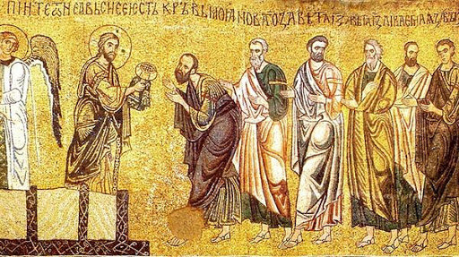

-Драга децо,помаже Бог!

-Кроз литургијске службе и литургијске предмете,стижемо и до Свете Тајне Причешћа-СРЦА СВЕТЕ ЛИТУРГИЈЕ.

-Ова Света Тајна установљена је још на Тајној вечери.Тада је Господ Исус Христос дао својим ученицима-апостолима, хлеб и рекао:“Ово је Тело моје које се ломи за вас на отпуштење грехова и на живот вечни“.А затим им даде чашу вина па им рече:“Пијте из ње сви, јер ово је Крв моја новога заве која се пролива за вас на отпуштење грехова и на живот вечни“(Мат.26,26-28).

-Тајна вечера
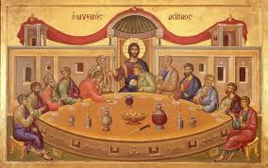

-Хлеб=Тело Христово,

Свето Причешће
-Вино=Крв Христова

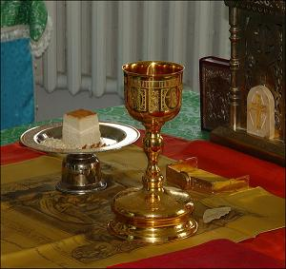

-За ову Свету Тајну се припремамо постом и молитвом,а учили смо да пост није само храна,већ наше мисли,речи и дела.
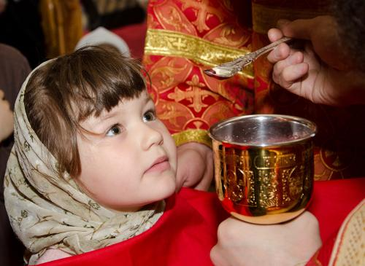

-Онима који се причесте у току Великог Часног поста нека је на здравље и на спасење Свето Причешће!

-Задатак:Напиши наслов ове лекције у свеску и нацртај Свето Причешће.

-СВАКО ДОБРО ОД ГОСПОДА!

